# **Προγραμματισμός & Συστήματα στον Παγκόσμιο Ιστό Εργαστηριακή Άσκηση Ακαδημαϊκού Έτους 2024-2025**

# **Θέμα:Σύστημα Υποστήριξης Διπλωματικών Εργασιών**

**ΣΠΥΡΙΔΩΝΑΣ ΠΑΦΙΟΣ 1078724 5ο ΕΤΟΣ**

**ΑΝΑΣΤΑΣΙΟΥ ΑΝΤΩΝΗΣ 1078711 5ο ΕΤΟΣ**

**ΠΙΕΡΗ ΧΡΥΣΟΒΑΛΑΝΤΗΣ 1056652 8ο ΕΤΟΣ**

**Bάση δεδομένων**

**Διάγραμμα Οντοτήτων Σχέσεων**

**Παρουσίαση Σελίδας**

**Αρχική σελίδα**

H κύρια σελίδα πριν την ταυτοποίηση οποιδήποτε χρήστη η οποία περιέχει τον πίνακα ανακοινώσεων όπως ζητείται (βλέπε λειτουργίες συστήματος ανεξαρτήτως ταυτοποιημένων χρηστών).

**Κύρια Σελίδα Καθηγητή**

1. **Προβολή και Δημιουργία θεμάτων προς ανάθεση**

**Προσθήκη θέματος:**

Βλέπουμε στα 2 παραπάνω screenshots την προσθήκη νέου θέματος διπλωματικής απο τον καθηγητή καθώς στην συνέχεια και το σχετικό μήνυμα επιτυχούς καταχώρησης.

**Προβολή Θέματος :**

Εδώ βλέπουμε την λίστα με τα θέματα διπλωματικών καθώς και το πως μας εμφανίζει το PDF αρχείο που έχουμε επισυνάψει.

1. **Αρχική Ανάθεση Θέματος Διπλωματικής σε φοιτητή:**

Αναζήτηση βάσει ονόματος φοιτητή .

Αναζήτηση βάσει ΑΜ φοιτητή.

Παρατήρηση: ‘Εχουμε πετύχει όταν κάνουμε αναζήτηση είτε ΑΜ/όνομα φοιτητή καθώς και όνομα θέματος διπλωματικής να εμφανίζονται μόνο τα διαθέσιμα ,αυτά δηλαδή που δεν έχουν ανατεθεί προηγουμένως.

Σχετικό μήνυμα επιτυχούς ανάθεσης.

1. **Προβολή Λίστας Διπλωματικών:**

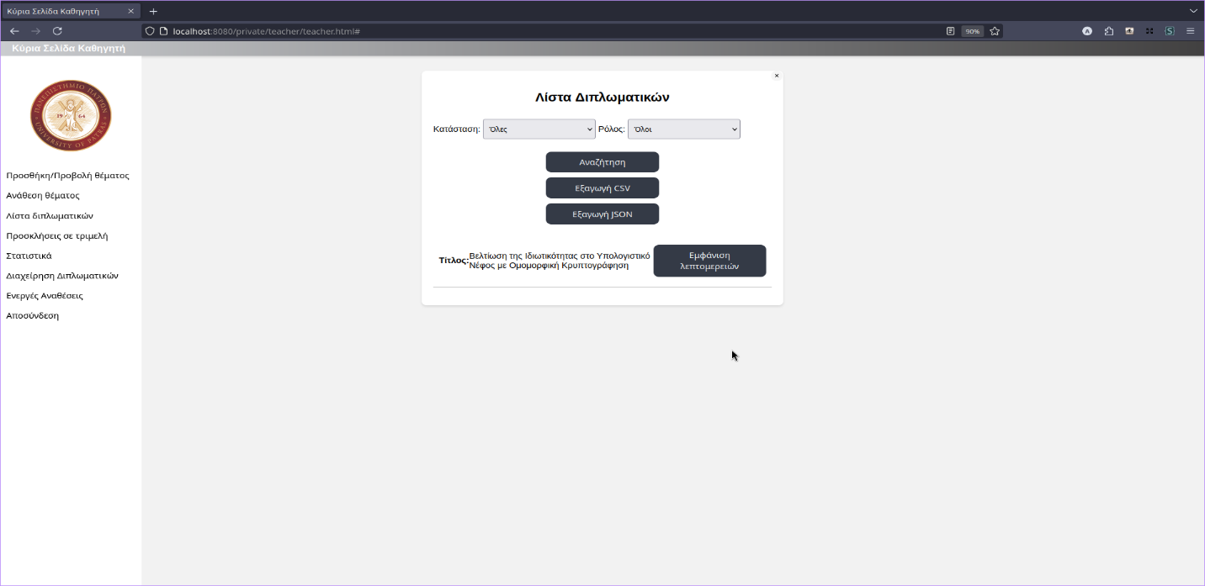

Βλέπουμε ότι στην λίστα διπλωματικών μπορούμε να φιλτράρουμε βάσει την κατάσταση της διπλωματικής και το ρόλο του καθηγητή.

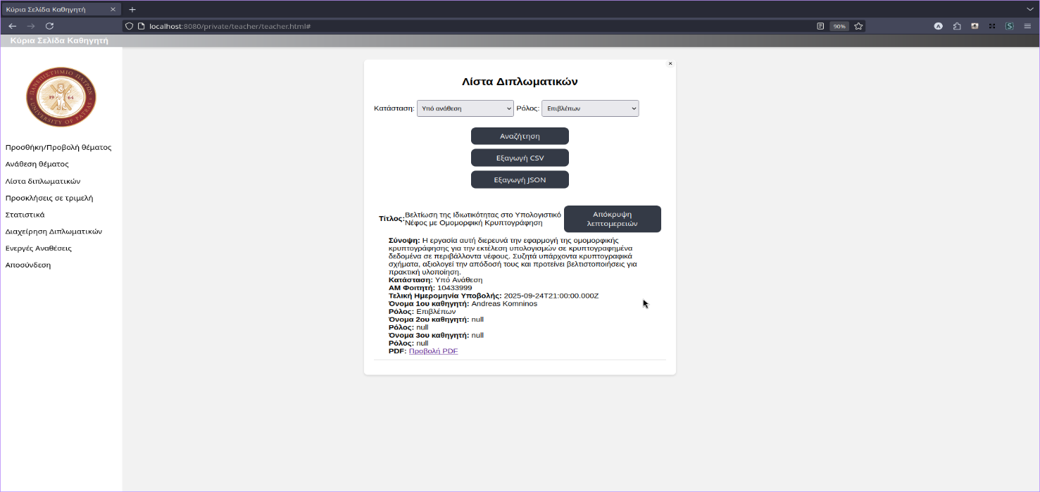

Στο συγκεκριμένο σενάριο/παράδειγμα εμφανίζονται οι διπλωματικές όπου βρίσκονται υπο ανάθεση και ο ρόλος του καθηγητή είναι Επιβλέπων της διπλωματικής.Ο χρήστης πατάει το κουμπί προβολή λεπτομερειών και εμφανίζονται οι σχετικές πληροφορίες.

1. **Προβολή προσκλήσεων συμμετοχής σε τριμελή:**

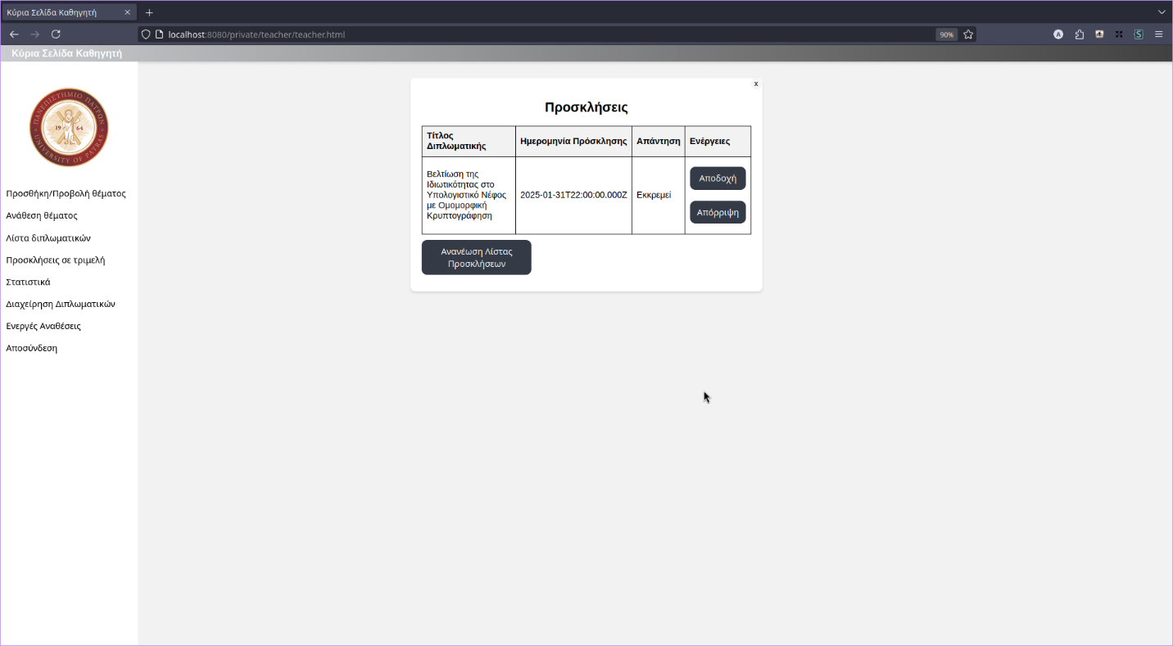

1. **Προβολή στατιστικών:**

O καθηγητής επιλέγει να δεί στατιστικά για τις διπλωματικές.

Γίνεται επιλογή προβολής στατιστικών σε μορφή γραφήματος για τον μέσο χρόνο περάτωσης διπλωματικών ανα μήνα.

Γίνεται επιλογή προβολής στατιστικών σε μορφή γραφήματος για την μέση βαθμολογία διπλωματικών που συμμετέχει ο καθηγητής.

Γίνεται επιλογή προβολής στατιστικών σε μορφή γραφήματος για τον αριθμό των πτυχιακών που συμμετέχει ο καθηγητής.Η επιλογή αυτή ονομάζεται κατάσταση.

1. **Διαχείριση διπλωματικών εργασιών:**

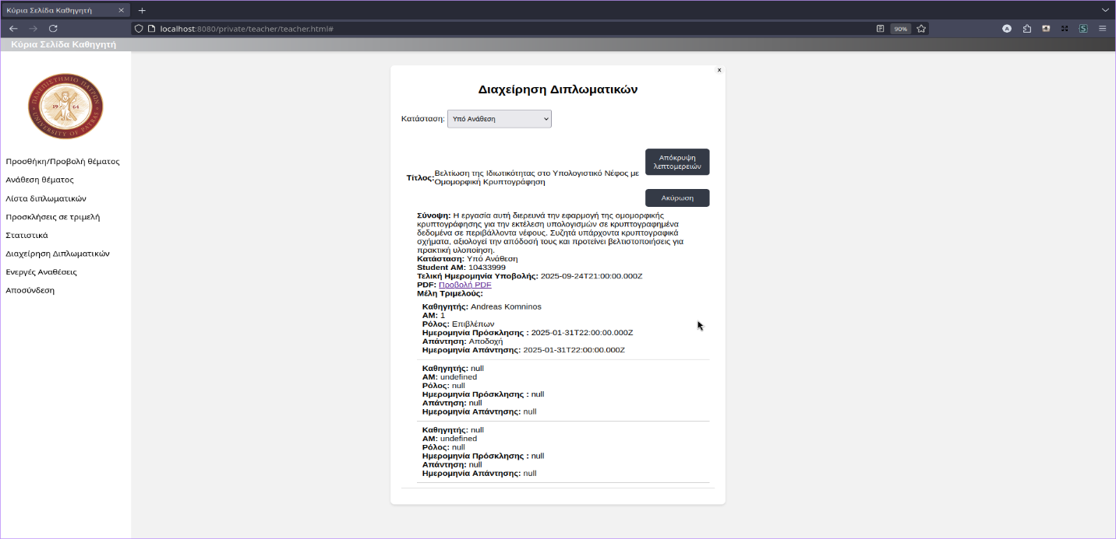

Βλέπουμε τις διπλωματικές όπου βρίσκονται υπο ανάθεση καθώς και τις δυνατότητες και τις εξουσιοδοτήσεις που έχει ο καθηγητής βάσει ρόλου.

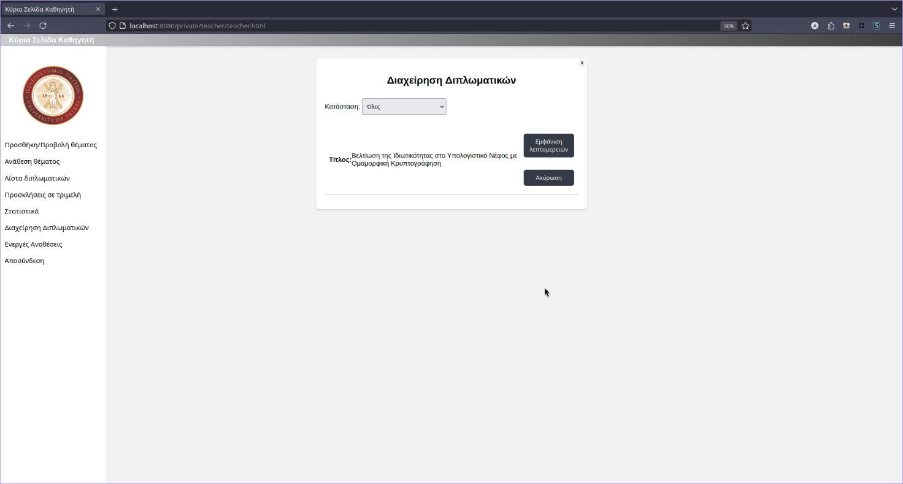

Εδώ μας εμφανίζονται όλες.Προς το παρόν υπάρχει μόνο μία λόγω σεναρίου (γίνεται βήμα-βήμα χωρίς δεδομένα ακόμα στην βάση).

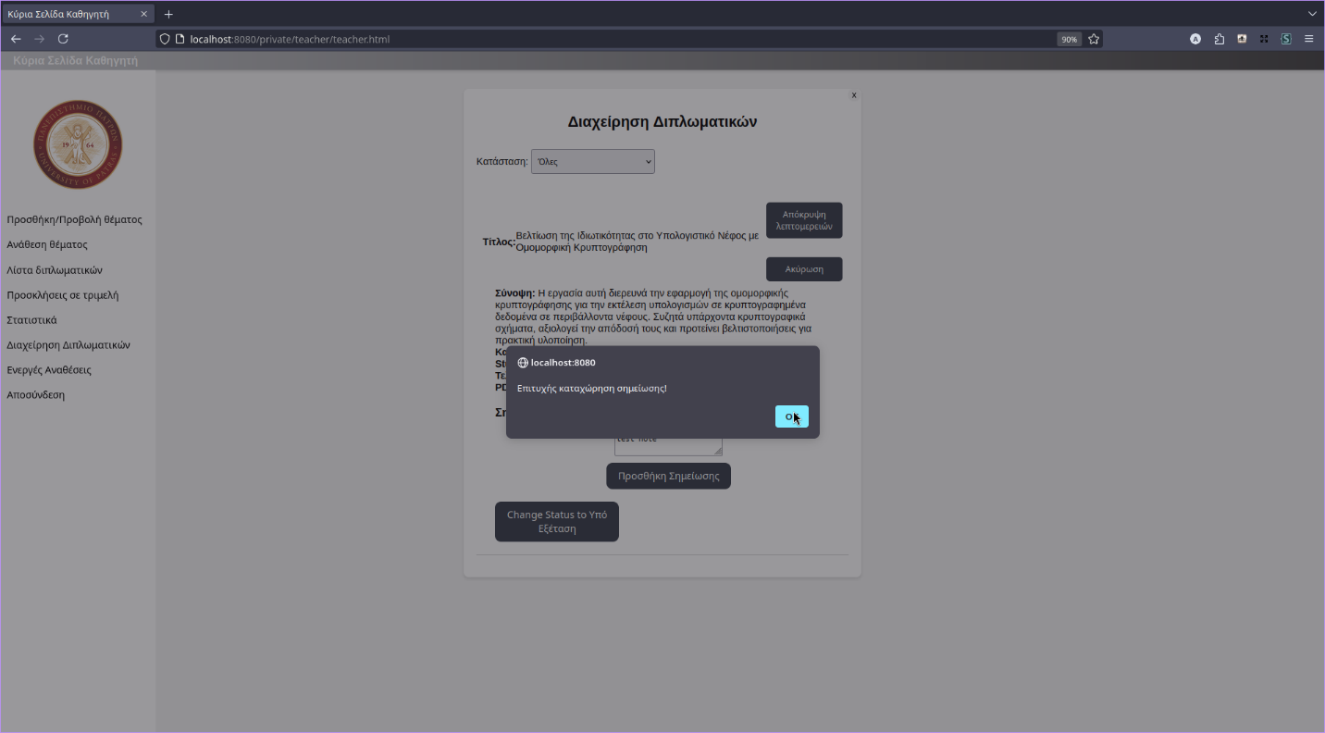

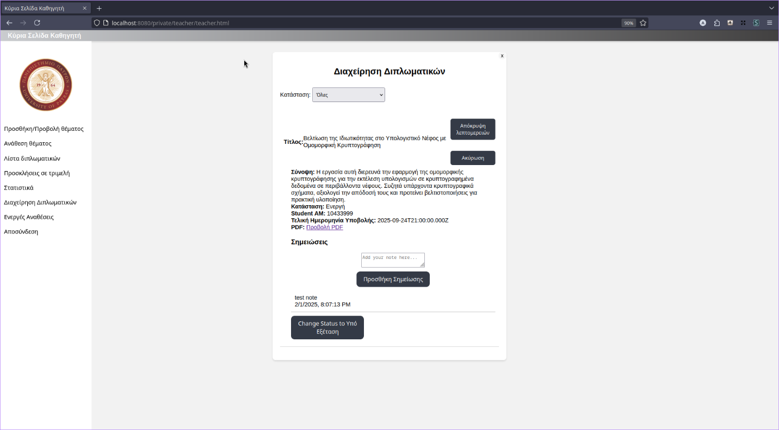

Καταχώρηση σημείωσης και εμφάνιση σχετικού μηνύματος καταχώρησης.

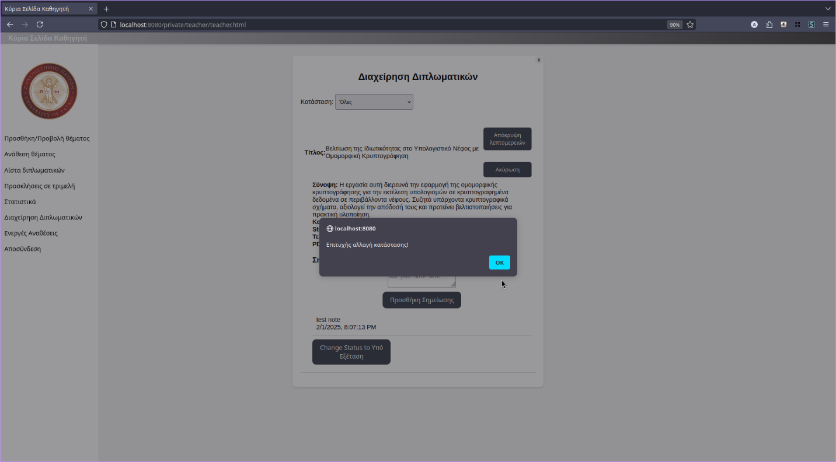

Αλλαγή κατάστασης διπλωματικής απο ‘Ενεργή’ σε ‘Υπο Εξέταση’ και εμφάνιση σχετικού μηνύματος.

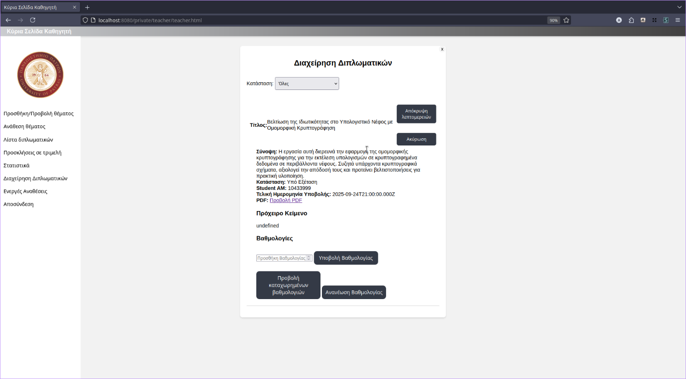

Εμφάνιση της διπλωματικής που βρίσκεται πλέον ‘υπο εξέταση’ και το τι βλέπει ο χρήστης προς διαχείριση.

Πραγματοποιείται καταχώρηση βαθμολογίας απο τον καθηγητή και στην συνέχεια εμφανίζεται σχετικό μήνυμα επιτυχούς καταχώρησης.

Ο καθηγητής επιλέγει την προβολή βαθμολογιών όπου μπορεί να δεί τους βαθμούς που έχουν καταχωρήσει τα άλλα μέλη της τριμελούς.Βλέπουμε ότι ο τελικός βαθμός προκύπτει απο τα κριτήρια που προβλέπονται.Στην περίπτωση μας προσμετρείται και το 15% ως έγκαιρη περάτωση της διπλωματικής απο την μέρα ανάθεσης( βλέπε κανονισμό/κριτήρια ΔΕ).

Στην συνέχεια ο καθηγητής προχωρά σε ανανέωση βαθμολογίας και ακολούθως εμφανίζεται σχετικό μήνυμα.

**Κύρια Σελίδα Φοιτητή**

**1)Προβολή θέματος:**

Ο φοιτητής επιλέγει προβολή θέματος όπου του εμφανίζονται οι λεπτομέρειες της διπλωματικής.Παρατηρούμε ότι δεν είναι συμπληρωμένα ακόμη τα όλα τα πεδία αφού δεν έχουν συμφωνηθεί ακόμη τα υπόλοιπα μέλη τριμελούς.

**2) Επεξεργασία Προφίλ:**

Πραγματοποείται καταχώρηση/διαχείριση των προσωπικών στοιχείων του φοιτητή και το αντίστοιχο μήνυμα επιτυχούς καταχώρησης.

**3)Διαχείριση διπλωματικής εργασίας:**

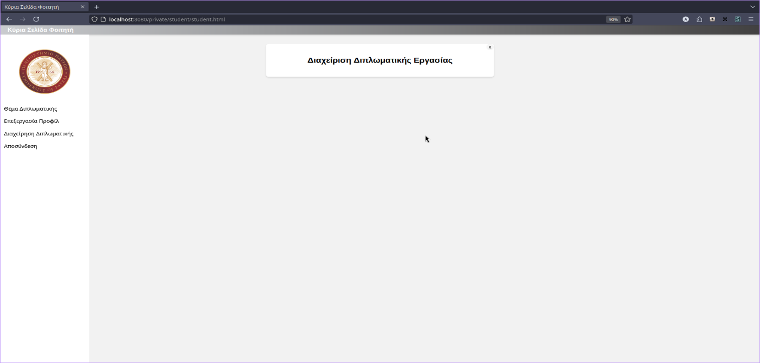

O Φοιτητής βλέπει αυτό αρχικά και πατώντας διπλό κλικ στη καρτέλλα Διαχείριση Διπλωματικής Εργασίας του εμφανίζει το παρακάτω.

Περίπτωση σεναρίου ‘Υπο Ανάθεση΄ :

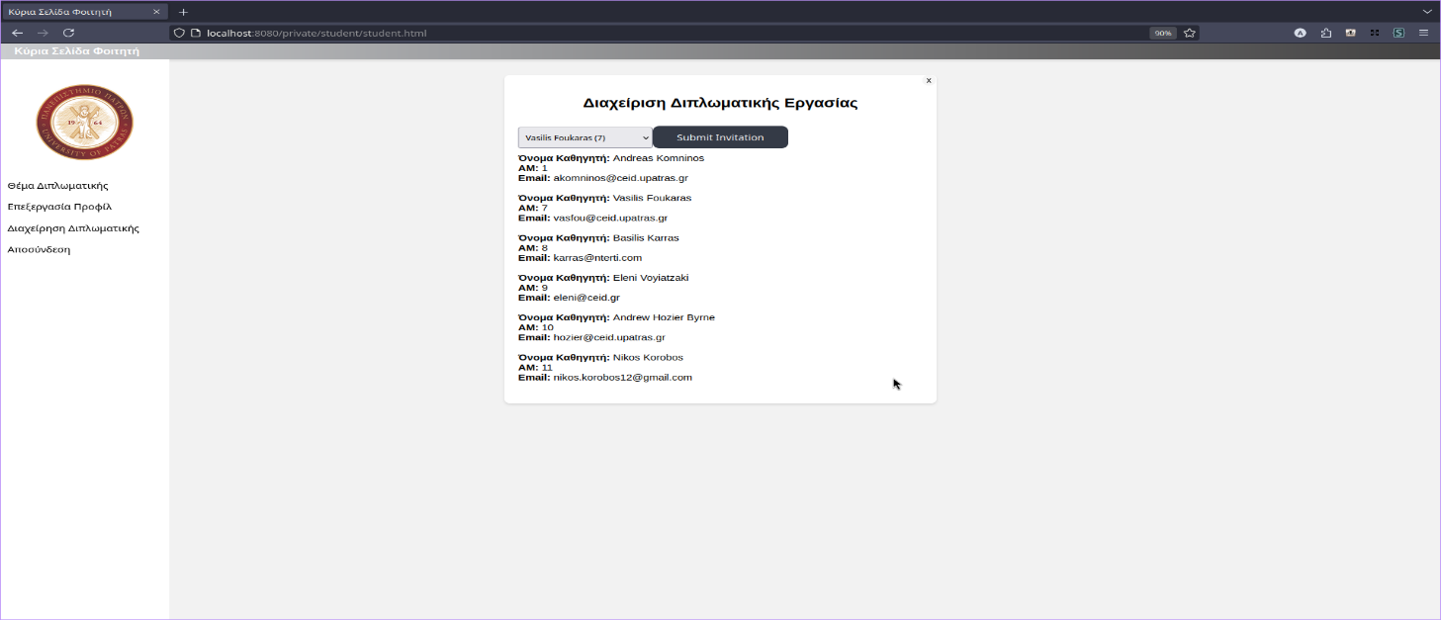

O φοιτητής βλέπει τους διαθέσιμους καθηγητές όπου μπορεί να προσκαλέσει για να συμμετάσχουν ως μέλη της τριμελούς, για την διπλωματική του.

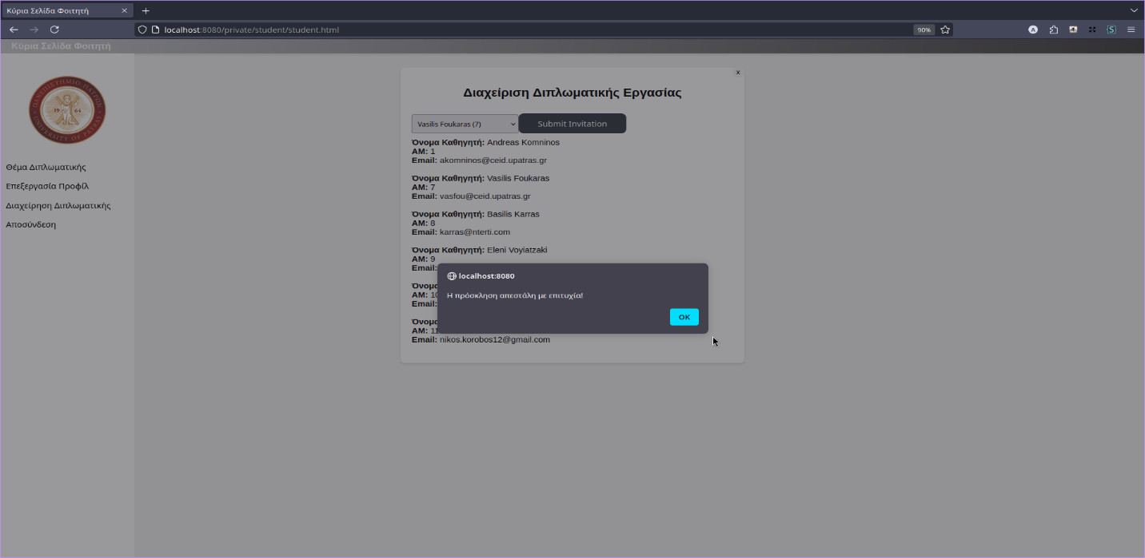

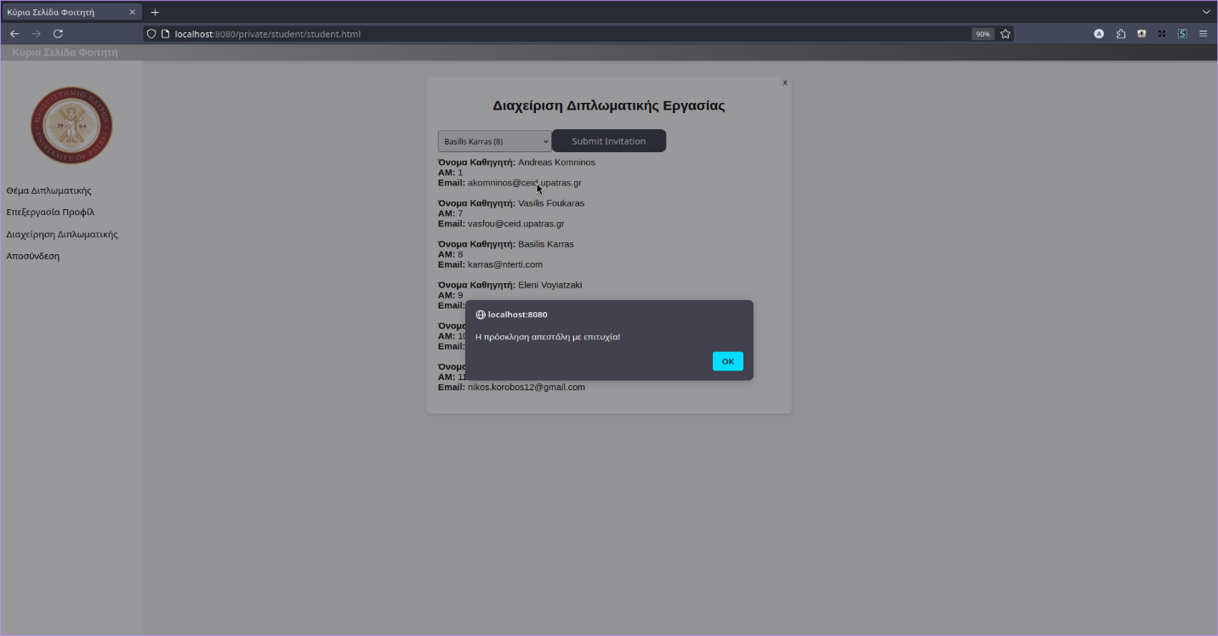

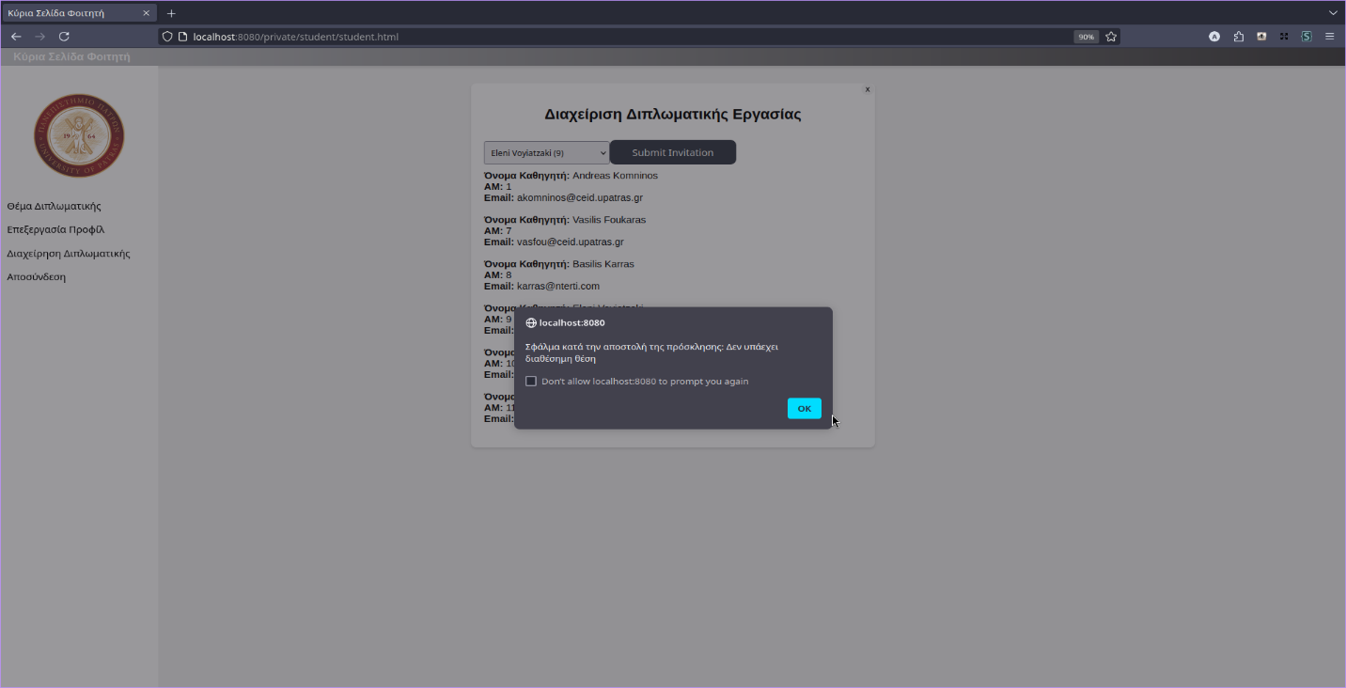

Ο φοιτητής αποστέλνει προσκλήσεις σε καθηγητές , με το τελευταίο να δείχνει μήνυμα σφάλματος μιας και έχουν γεμίσει οι θέσεις της τριμελούς.Υπενθυμίζουμε ότι ο ένας καθηγητής είναι ο επιβλέπων της τριμελούς και κρατά την πρώτη θέση απο τις 3.

Εν συνεχεία αφού η κατάσταση της διπλωματικής αλλάξει σε ‘Ενεργή΄’:

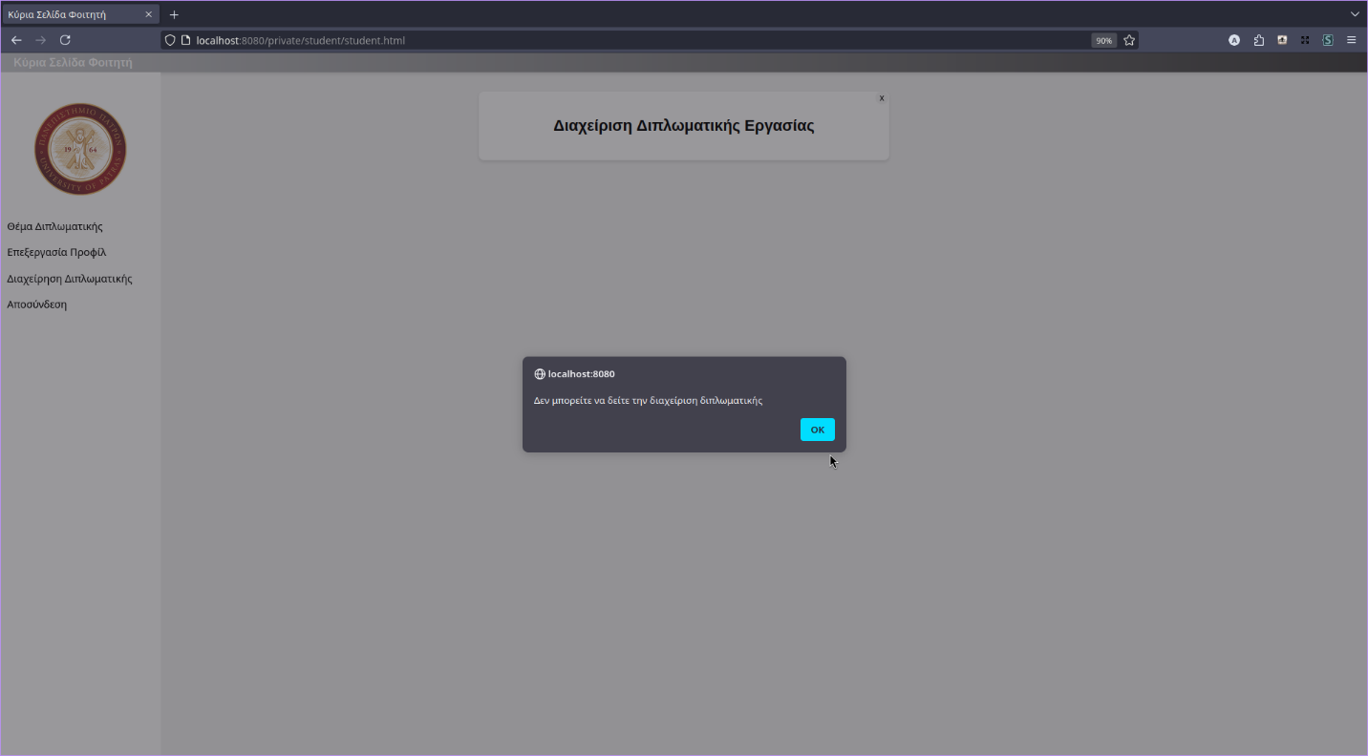

Δεν υπάρχει κάτι προς διαχείριση σε αυτή την κατάσταση οπότε εμφανίζεται και το σχετικό μήνυμα.

Υπο εξέταση:

Στην περίπτωση αυτή εμφανίζεται η καρτέλα με τις παραπάνω επιλογές.Το πρώτο πεδίο είναι για μεταφόρτωση πρόχειρου κειμένου (αρχείου) της διπλωματικής.Το δεύτερο είναι για ανάρτηση επιπλέον συνδέσμων πρόσθετου υλικού. Παρακάτω καταχωρείται η ημερομηνία και ώρα που αποφασίστηκε για την εξέταση αλλά και τον τρόπο.

Γίνεται εισαγωγή των δεδομένων και εμφανίζεται σχετικό μήνυμα.

Αφού καταχωρηθεί το πρακτικό της εξέτασης σε μορφή συνδέσμου εμφανίζεται το αντίστοιχο μήνυμα.

Ο φοιτητής επιλέγει να δεί την αναφορά εξέτασης όπου βρίσκεται σε νεα html σελίδα που έχει καταχωρηθεί προηγουμένως.Εδώ βλέπουμε ότι η διπλωματική δεν βρέθηκε για το λόγο ότι δεν έχει ολοκληρωθεί η βαθμολόγηση απο τα μέλη και δεν βρίσκεται σε κατάσταση περάτωσης ακόμα.

Αφού περαστούν οι βαθμοί εμφανίζεται το πρακτικό της εξέτασης με τις παραπάνω πληροφορίες.

Περατωμένη:

Αφού περατωθεί η διπλωματική (ενέργεια που γίνεται απο τη γραμματεία και θα παρουσιαστεί πιο κάτω στην αναφορά), εμφανίζεται η νέα καρτέλα που περιέχει μόνο το πρακτικό.Όταν επιλεχθεί μας ανακατευθύνει στην σελίδα του πρακτικού εξέτασης.

**Κύρια Σελίδα Γραμματείας:**

**1)Προβολή Δ.Ε:**

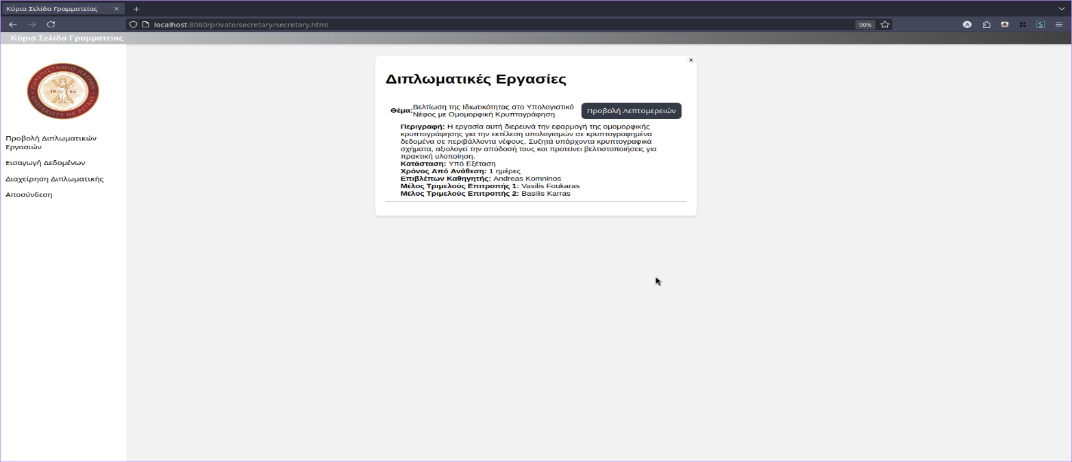

Η γραμματεία επιλέγει την προβολή διπλωματικών εργασιών.Εμφανίζεται η λίστα διπλωματικών οι οποίες είναι σε κατάσταση ΄Ενεργή’ και ‘Υπο Εξέταση’.Στην παραπάνω περίπτωση δεν έχουμε ενεργή διπλωματική παρά μόνο ‘Υπο εξέταση΄.

**2)Εισαγωγή δεδομένων:**

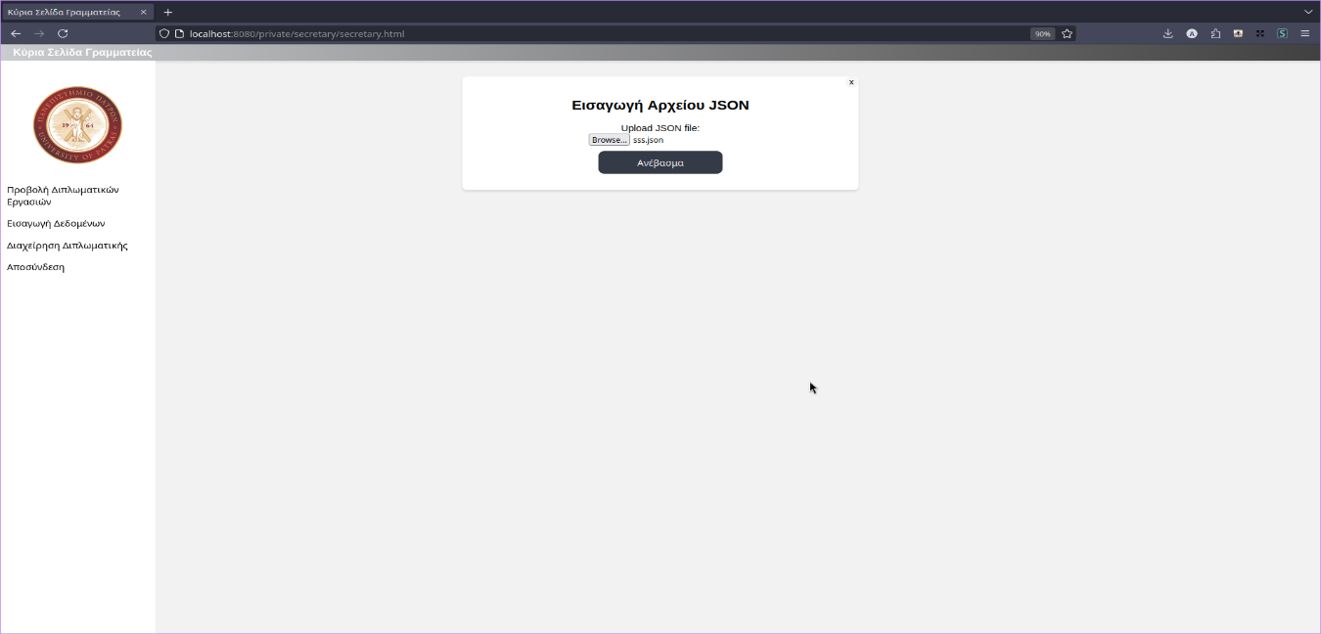

Η γραμματεία εισάγει JSON αρχείο που περιλαμβάνει τις προσωπικές πληροφορίες των φοιτητών και διδάσκοντων.Εμφανίζεται και το σχετικό μήνυμα επιτυχούς καταχώρησης.

**3)Διαχείριση διπλωματικής εργασίας:**

**Ενεργή:**

Η γραμματεία επιλέγει απο τις ενεργές διπλωματικές και στην συνέχεια καταχωρεί τον ΑΠ απο τη γενική συνέλευση.

Η γραμματεία επιλέγει ακύρωση της ανάθεσης της διπλωματικής παραθέτοντας αριθμό και έτος της γενικής συνέλευσης αλλά και το λόγο ακύρωσης.Έτσι παρατηρούμε ότι αφαιρέιται και απο τις ενεργές διπλωματικές.

**Υπο εξέταση:**

Η γραμματεία βλέπει πλέον την υπο εξέταση διπλωματική με την κατάσταση της,τον σύνδεσμο προς το Νημερτή και την τελική βαθμολογία.Έτσι επιλέγει να αλλάξει την κατάσταση της διπλωματικής σε περατωμένη.Εμφανίζεται και σχετικό μήνυμα επιβεβαίωσης ολοκλήρωσης.